最新人教版五年级数学下册单元测试题全套
五年级下册数学第一单元
班级 姓名

一、“认真细致”填一填。
1. 下图分别是小华从什么方向看到的，请填一填。

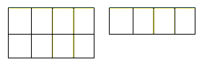
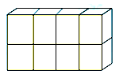

2.用小正方体拼一个立体图形，使得从左面看和从上面看如下图，至少需要（ ）个小正方体，最多需要（ ）个小正方体。

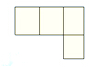

3.
从左面看有（ ）个正方形，从上面看有（ ）个

正方形，从正面看有（ ）个正方形。

4.若干小方块堆在一起，从上面看到的形状是 ,从左面看到的形状

是 。

（1）搭成这个立体图形至少要用（ ）块小方块。
（2）搭成这个立体图形最多要用（ ）块小方块。
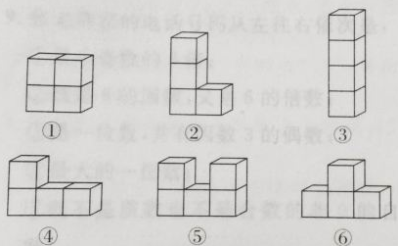
5.

（1）从上面看到的图形是 的有（ ）。

（2）从上面看到的图形是 的有（ ）。

（3）从左面看到的图形是 的有（ ）。

二、“对号入座”选一选。（选择正确答案的序号填在括号里。）
1.在下面的图形中左图是右边哪一个立体图形从正面看到的呢？（ ）
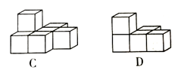
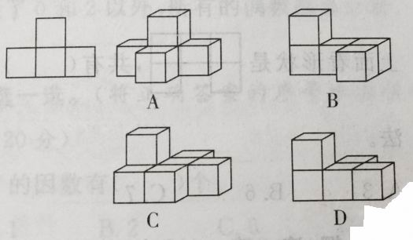

2.用5个同样大的正方形体摆一摆，要求从正面看到 ，从左面

看到 ，从上面看到 ,下面摆法中（ ）符合要求。
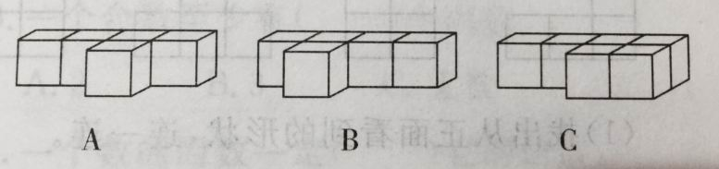

3.一个立体图形，从左面看形状是 ,从上面看形状是 ，

共有（ ）种搭法。

A.3 B.6 C.7
三、连一连。
1. 从正面看 从右面看 从上面看

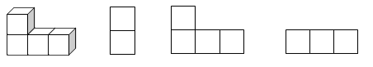

2. 正面看 左面看 上面看

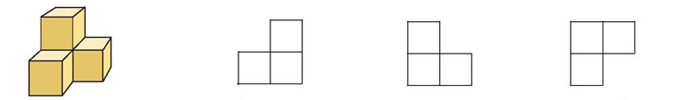

3. 正面看 左面看 上面看

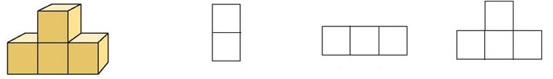

4. 正面看 左面看 上面看
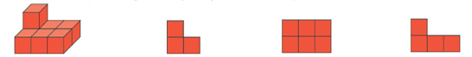

四、摆一摆、画一画。
1.摆一摆，用方格纸画出从正面、左面和上面看到的图形。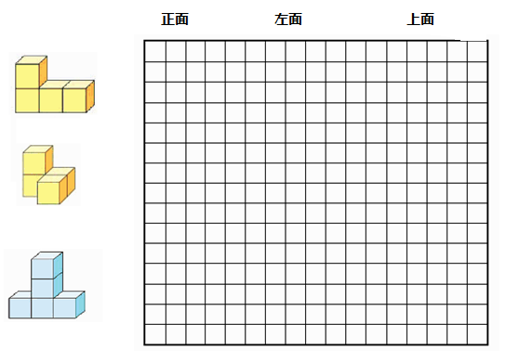
2.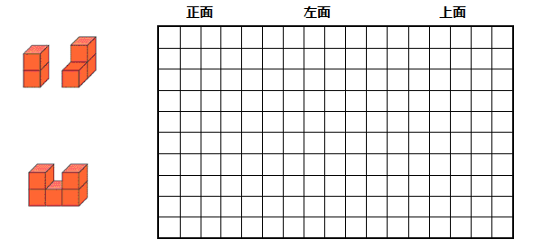

2016-2017学年度下学期单元自测题
五年级下册数学第二单元
班级 姓名 等级
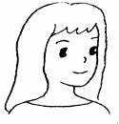
同学们，第二单元的学习已经结束，老师相信你一定又有新的收获吧，快来检验一下吧！

一、认真思考，正确填空。
1．一个数的因数的个数是（ ）的，其中最小的因数是（ ），最大的因数是（ ）；一个数的倍数的个数是（ ），其中最小的倍数是（ ）
2．写出符合要求的最小三位数：既是２的倍数又是３的倍数（ ）；既是３的倍数又是５的倍数（ ）；既是２和３的倍数又是５的倍数（ ）。
3.要使17□50同是被2、3、5的倍数，□最大能填（ ）最小能填（ ）。
4.9的因数有（ ）这些因数中，（ ）既是奇数，又是合数，（ ）既不是质数也不是合数。
5．一个四位数，千位上是最小的质数，百位上是最小的奇数，个位上是最小的合数，其余数位上的数字是0，这个数写作（ ）。
6．3007至少要加上（ ）就是3的倍数。
7． 如果a的最大因数是19，b的最小倍数是1，则a+b的和的所有因数有（ ）a-b的差的所有因数有（ ）
8．有因数3，也是2和5的倍数的最小三位数是（ ）。
9．三个连续奇数的和是45，这三个奇数分别是（ ）、（ ）和（ ）。
二、仔细推敲、辨析正误。（下列说法你认为正确的打“√”，错误的打“×”。）
1．2既是质数也是偶数。 （ ）
2．一个合数最少有3个因数。 （ ）
3.因为36÷9=4，所以36是倍数，9是因数（ ）。
4．A÷B=5，所以A是B的倍数，B是A的因数。 （ ）
5.在五个连续的自然数中，必有一个是5的倍数。 （ ）
6．523的个位上是3，所以523是3的倍数。 （ ）
7．所有的质数都是奇数，所有的合数都是偶数。 （ ）
8．一个数是2的倍数，又是5的倍数，这个数个位上一定是0。 （ ）
9．自然数a的最大因数是a，最小倍数也是a。 （ ）
10．所有的质数加上1后，就变成了合数。 （ ）
三、反复比较、慎挑细选。（把正确答案的序号填在括号里。）
1．10以内既是奇数，也是合数的数是（ ） 。
①9 ②2 ③7
2．29是（ ）。
①奇数，也是质数 ②偶数，也是质数 ③合数
3．某班的学生无论分成6人一组或4人一组，都刚好分完，则下列（ ）可能是这个班的人数。
① 30 ②60 ③40
4．100以内是3和5的倍数的最大奇数是（ ）。
①75 ②90 ③95
5．ａ＋３的和是奇数，ａ一定是（ ）。
①质数 ②合数 ③奇数 ④偶数
6．属于因数和倍数关系的等式是（ ）。
①2×0.25＝0.5 ②2×25＝50 ③2×0＝0
7．一个数，它既是12的倍数，又是12的因数，这个数是（ ）。
①6 ②12 ③24 ④144
8． 两个不同的自然数（0除外）的公因数一定（ ）公倍数。
①大于 ②等于 ③小于
9．最小的合数是（ ）。
①2 ②4 ③9
10.从0、 1、4、5这四个数字中选择三个不同的数字，组成既是3的倍数，又是2的倍数的三位教，有（ ）种不同的组法。
①2 ②4 ③3 ④ 5
四、细心观察，精确套圈。
51 77 13 25 19 88 111 2 57 49 62 23
质数 合数 奇数 偶数

五、看清要求，慎重答题。
（1）在圈内写上合适的数。
60的因数 50以内6的倍数

（2）从四张数字卡片中选出三张，按要求组成三位数（最少写出４个），使它符合题目要求。
5
2
8
0

①奇数：
②偶数： ；
③组成的数是3的倍数 ；
④组成的数是5的倍数 ；
⑤组成的数既是2的倍数，又是3的倍数 ；
⑥组成的数有因数2和5 ；
六、灵活运用，解决问题。
1．五年级下册有48名同学报名参加义务劳动．老师让他们自己分成人数相等的若干小组，要求组数大于2，小于10．可以分成几组？

2. 五（1）班6名同学去给小树苗浇水，小树苗不到30棵，他们发现每人浇水棵数相同，这批小树苗可能有多少棵？

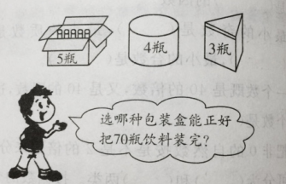
3．

4．猜一猜：小红家的电话号码是多少？
第一位是最小的质数，第二位的因数只有1和3，第三位既不是合数也不是质数，第四位是10以内最大的奇数，第五位的最大的因数是8，第六位是10以内3的倍数的同时又是偶数，第七位是10以内最大的合数。

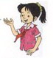
认真检查是一种良好的学习品质！

2016-2017学年度下学期单元自测题
五年级下册数学第三单元
班级 姓名 等级
同学们，第三单元的学习已经结束，老师相信你一定又有新的收获吧，快来检验一下吧！

- 认真思考，细心填写。
1．1.5dm³＝（ ）cm³ 3.06L＝（ ）mL
730 dm³＝（ ）m³ （ ）m³＝30L＝（ ）cm³
2. 填上合适的单位。
- 数学课本的体积大约是500（ ）。
- 一个水桶的容积大约是12（ ）。
- 一块橡皮的体积大约是３（ ）。
- 一间教室的面积大约是54（ ）。
3. 一个正方体的棱长是6cm，它的棱长之和是（ ）cm,表面积是（ ）cm${}^{2}$，体积是（ ）cm³
4．一个正方体的表面积是96cm${}^{2}$，它的一个面的面积是（ ）， 它的体积是（ ）。
5．一个长20ｍ，宽10ｍ，深2ｍ的水池，这个水池的占地面积是（ ）。
6. 一个长方体纸箱，长和宽都是3 dm，高是4 dm，做这样的一个纸箱需要纸板( ) dm ${}^{2}$，它的容积是( ) dm³。
7.把一个长5 dm，宽4 dm，高3 dm的长方体截成一个最大的正方体，这个正方体的体积是（ ）。
8.计算鱼缸能装水多少升，是求鱼缸的（ ）；制鱼缸框架所需要的材料是求鱼缸的（ ），给鱼缸框架上安装玻璃，是求鱼缸的（ ），给鱼缸框架上安装玻璃，是求鱼缸的（ ）。
- 火眼金睛，准确判断。
1 .一个木箱的体积就是它的容积 （ ）
2．正方体的棱长扩大4倍，表面积和体积都扩大16倍。 （ ）
3．4个正方体能拼成一个大的正方体。 （ ）
4．长宽高都相等的长方体一定是正方体。 （ ）
5．将一个正方体切成两个相同的长方体，每个长方体的表面积是正方体表面积的一半。 （ ）
6．两个正方体的表面积相等，它们体积也一定相等。 （ ）
7．体积是1 dm³的正方体，可以分成1000个体积是1cm${}^{3}$的小正方体。 （ ）
- 精心挑选，慎重选择。
1．下面( )图可以折叠成正方体.
A． B． C． D．

2．用木条搭一个长为7cm，宽为4cm，高为3cm的长方体框架，一共需要（ ）cm长的木条。 A．14 B．56 C．28
3．个长方体容器从里面测得长30 cm，宽20 cm，里面装7 cm深的水，将一块钢材放入，完全沉没，水面上升4 cm，这块钢材体积是( )立方厘米。 A. 1200 B. 2400 C. 3600
4．将一个正方体钢坯锻造成长方体，正方体和长方体( )。
A.体积相等，表面积不相等 B.体积和表面积都不相等．C.表面积相等，体积不相等．
5．8个小正方体拼成一个大正方体，从中任意拿走一块，大正方体的表面积（ ）。
A．大了 B．没变 C．小了 D．无法确定
6．一根长方体木料，长1.5ｍ，宽和厚都是2ｄｍ，把它锯成4段，表面积最少增加（ ）dm${}^{2}$．
A.8 B.16 C.24
四、计算下面长方体、正方体的表面积和体积。

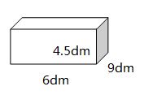 8cm

五、走进生活，灵活运用。
1．一个长方体的体积是85.4 cm³，这个长方形的底面积是多少？

7cm

2．用96cm长的铁丝焊接成一个正方体的框架，然后用包装纸把表面包裹起来，这个正方体的棱长是多少cm？至少需要多大面积的包装纸？

3．一个底面长和宽都是2dm的长方体玻璃容器，里面装有5l水，将一个铁球浸没在水中，这时水深1.5dm。这个铁球的体积是多少？

4.一个长方体机油桶，长8dm，宽2dm，高6dm．如果每升机油重720g，可装机油多少kg？

5．在一个长20m，宽8m，深1.6m的长方体蓄水池的底面和四周贴瓷砖，瓷砖是边长为2dm的正方形，贴完共需瓷砖多少块？

6．一个长方体的底面是一个周长为30cm的长方形，高为10cm，如果长和宽的厘米数都是合数，那么这个长方体的体积是多少？

2016-2017学年度下学期单元自测题
五年级下册数学第四单元
班级 姓名 等级
同学们，第四单元的学习已经结束，老师相信你一定又有新的收获吧，快来检验一下吧！

- 认真思考，细心填写。
- Error: Reference source not found表示把（ ）平均分成（ ）份，表示这样的（ ）份。它的分数单位是（ ）；再加上（ ）个这样的单位就是最小的质数。
- 分数，当X=( )时，它是这个分数的分数单位；当X=( )时，它是最小的假分数； 当X=( )时，它的分数值为1。
3．把3m长的绳子平均分成5段，每段长 m，每段是全长的 。
4．5个是（ ），（ ）个是1，里面有（ ）个。
5.把、、按从大到小的顺序排列起来是（ ）> ( )>( )。
6．把的分母扩大4倍，要使分数的大小不变，分子应加上（ ），这是根据（ ）来推算的。
7．1m的和（ ）m的相等。
8．分数单位是 的最小假分数是（ ），最大真分数是（ ），最小的带分数是（ ），所有最简真分数的和是（ ）。
9．＝＝＝（ ）÷( )＝（ ）（填小数）。
二、火眼金睛，准确判断。
1．真分数都小于1，假分数都大于1。 ( )
2．分数的分子和分母同时乘或除以一个相同的数，分数的大小不变。（ ）
3．大于 而小于 的分数只有一个分数。 （ ）
4．约分时，每个分数值越来越小；通分时，每个分数的值越来越大。 （ ）
5．分母越大的分数，分数单位越大。 （ )
6．把的分子加上20后，要使分数大小不变，分母应该乘6。 （ ）
7．小红吃了一根火腿肠的$\frac{1}{2}$，爸爸吃了一块面包的$\frac{1}{2}$，他们两个吃的一样多。（ ）
8．男生人数是女生人数的，则女生人数是男生人数的。 （ ）
9．两个数的最小公倍数肯定比它们的最大公因数大。 （ ）
三、精心挑选，慎重选择。
1．一个分数的分子是分母的最大因数，这个分数一定能写成（ ）。
A．0 B．1 C．真分数
2．分母是9的最简真分数一共有（ ）个。
A．6 B．7 C．8
3．如果A=2×3×3，B=2×3×5，那么A和B的最大公因数和最小公倍数分别是（ ）
A．2，30 B.6,30 C.6,90
4.有一根绳子第一次截去它的的$\frac{2}{5}$，第二次截去$\frac{2}{5}$米，两次截去绳子的长度比较（ ）
A．无法比较 B．第一根长 C．第二根长D。同样长。
5．做同一种零件，甲2小时做15个，乙3小时做20个，（ ）做得快。
A．甲 B．乙 C．同样快 D.无法比较
- 耐心细致，计算准快。
1．在下面的○里填上“>”、“<”或“=”
0.88○ 4○$\frac{\text{14}}{3}$ ○ 2$\frac{8}{9}$ ○2$\frac{6}{7}$
○ ○ ○ 2$\frac{4}{5}$○2.8
2．先找出下面每组分数中分母的最小公倍数，再通分。
和 和$\frac{2}{\text{11}}$ $\frac{5}{\text{12}}$和$\frac{\text{14}}{\text{15}}$

3．把下面的各分数约分
$\frac{\text{85}}{\text{34}}$= = =
4．把分数化成小数，把小数化成分数。
= = =
0.16 = 0.075= 3.8=
5．把假分数化成带分数或整数,把带分数化成假分数。
= = = 2$\frac{5}{6}$=
五、走进生活，灵活运用。
1．一堆货物，已经运走了$\frac{3}{8}$ ，还剩几分之几没运走？

2．五（2 ）班有学生45 人，其中男生21 人，男生占全班人数的几分之几？

3．从北京到长春乘火车需要12小时，乘轿车需要14小时，问火车与轿车每小时各行驶全程的几分之几？火车快还是轿车快？

4．一个长方形的长和宽分别是24cm和8cm，至少多少个这样的长方形才能拼成一个正方形？这个正方形的边长是多少？

5．把一张长72cm，宽60cm的长方形纸，裁成同样大小、面积尽可能大的正方形纸，纸无剩余，至少能裁多少张？

2016-2017学年度下学期单元自测题
五年级下册数学第五单元
班级 姓名 等级
第五单元学习结束了，相信你会有不少收获吧，那就快来显显身手吧，祝你成功！

一、“认真细致”填一填。
1．下面的现象中是平移的画“△”，是旋转的画“□”。
（1）电梯的运动。（ ） （2）推拉窗的移动。（ ）
（3）钟面上的时针和分针的运动。（ ） （4）飞机的螺旋桨的运动。（ ）
（5）电风扇叶子的运动。（ ） （6）拉动抽屉。（ ）
2．看右图填空。
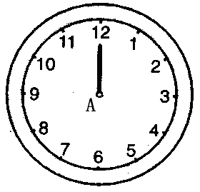
（1）指针从“12”绕点A顺时针旋转60⁰到“2”；
（2）指针从“1”绕点A顺时针旋转（ ⁰）到“6”；
（3）指针从“3”绕点A顺时针旋转30⁰到“（ ）”；
（4）指针从“5”绕点A顺时针旋转60⁰到“（ ）”；
（5）指针从“7”绕点A顺时针旋转（ ⁰）到“12”。
3．移一移，填一填。
(1)
(2)
(3)
（1）向（ ）平移了（ ）格。
（2）向（ ）平移了（ ）格。
（3）向（ ）平移了（ ）格。

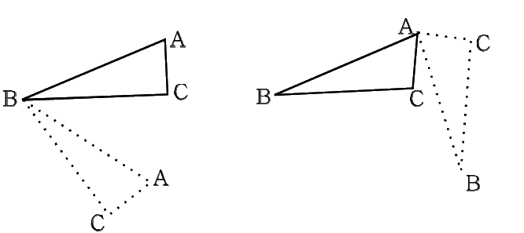
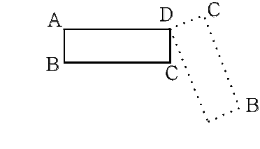
4．
①
②
③

图形①是以点（ ）为中心旋转的；图形②是以点（ ）为中心旋转的；图形③是以点（ ）为中心旋转的。
二、仔细推敲、辨析正误。（正确的在题后的括号里画“√”，错的画“×”。）
（1）图形旋转时，它的位置、方向、大小都发生了变化。 （ ）
（2）12点半到3时，时针旋转了90°。 （ ）
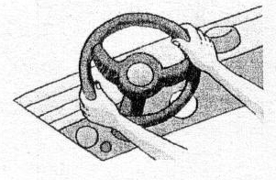
（3）升国旗是平移运动，开锁是旋转运动…。 （ ）
（4） 是旋转现象。 （ ）

（5） 左图不是一个轴对称图形。 （ ）
（6）轴对称图形中相对称的点离对称轴的距离相等。 （ ）
三、“对号入座”选一选。（选择正确答案的序号填在括号里。）
1.把一个图形绕某点顺时针旋转30°，所得的图形与原来的图形相比（ ）
A.变大了。 B.大小不变。
C.变小了。 D.无法确定大小是否变化。
2．下面图形中经过平移可以重合的是（ ）。
A. B. C.

3．将图形平移，只要知道（ ）就能确定图形平移后的位置。
A. 平移的方向 B.平移的距离 C.平移的角度 D.平移的方向和距离
4．下面图形（ ）是由旋转而得到的。
A.
B.
C.

5．钟表的时针从“12”顺时针旋转（ ）度到“6”。
A.120 B.90 C.180
四、“实践操作”显身手。
1．下面的图案是由哪个图形旋转而成的？把它们画出来。

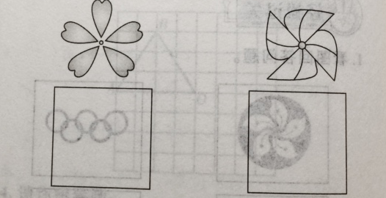

2．画出下面图形的轴对称图形。
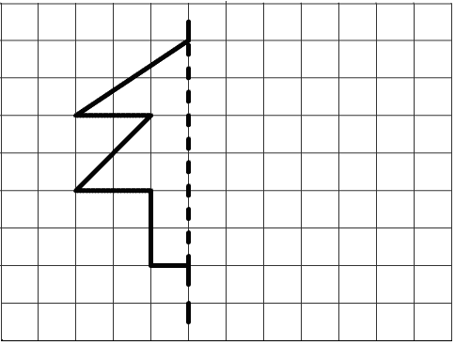
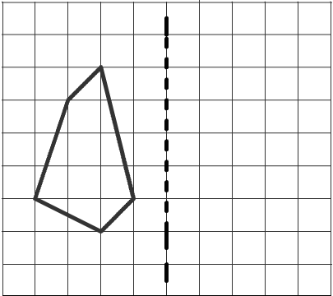

3．（1）画出三角形AOB绕O点 （2）绕O点逆时针旋转90°。
顺时针旋转90度后的图形。
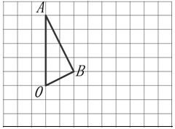
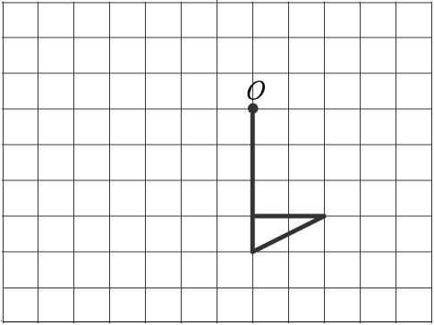

4．（1）以直线M、N为对称轴，作图形A的轴对称图形，得到图形B。
（2）将图形B向左平移6格得到图形C。

O

A

M
N

题目做完了，记着认真检查哟！

2016-2017学年度下学期单元自测题
五年级下册数学第六单元
班级 姓名 等级
同学们，第六单元的学习已经结束，老师相信你一定又有新的收获吧，快来检验一下吧！

一、细心审题，准确填空。
1．看图填空。
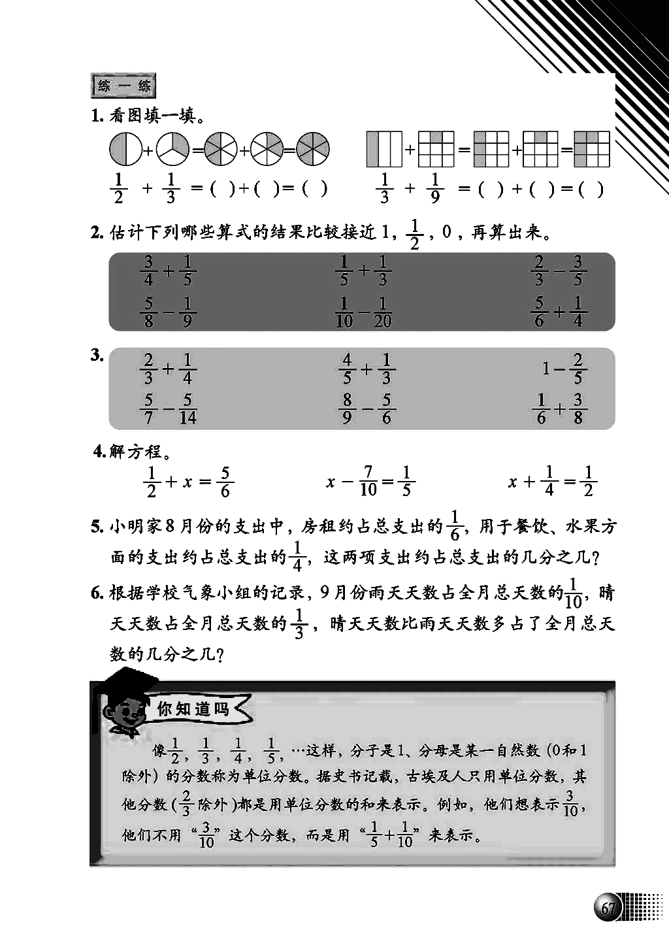
2．（ ）千克比千克少千克。比平方米多平方米是（ ）平方米。
3．分数、、相比较，最接近的数是（ ），在、、中最接近1的数是（ ）。
4．把5米长的水管平均截成8段，每段水管占全长的（ ），每段长（ ）米。
5．$\frac{6}{7}$的分数单位是（ ），再加上（ ）个这样的分数单位是最小的合数
6．三个分数的和是3$\frac{3}{5}$，它们的分母相同，分子是相邻的三个自然数，这三个分数分别是（ ）、（ ）和（ ）
7．分母是6的所有最简真分数有（ ）,它们的和是（ ）。
8．一条3米长的绳子，剪去$\frac{5}{7}$，还剩下（ ），剪去$\frac{5}{7}$米，还剩下（ ）米。
9．修一条路16天完成，3天完成这项工程的（ ），还剩下这项工程的（ ）。
10．有一张饼，爸爸吃了这张饼的$\frac{1}{3}$ ，小明吃了剩下的$\frac{1}{3}$，（ ）吃得多。
11．按规律填空：$\frac{1}{2}$，（ ），$\frac{1}{8}$，$\frac{1}{\text{16}}$，（ ）。

二、仔细推敲，认真辨析。（对的打“√”，错的打“Х”）
1. 分数加减法的意义与整数加减法的意义相同（ ）
2． 两个真分数的和仍是真分数。 （ ）
3． $\frac{3}{4}+\frac{2}{5}−\frac{3}{4}+\frac{2}{5}=0$ （ ）
4．一堆货物，运走它的$\frac{2}{5}$后，剩下的要比运走的多 （ ）
5．一根长$\frac{3}{8}$米，用去$\frac{1}{8}$，还剩$\frac{7}{8}$。 （ ）
6．分数加减法就是把分子相加减，分母相加减。 （ ）
三、反复比较，慎重选择。（把正确答案的序号填在括号里）
1．大于$\frac{1}{4}$而小于$\frac{3}{4}$的分数（ ）。
A.一个也没有 B.只有一个 C.有无数个
2．两根绳子一样长，第一根用去$\frac{1}{4}$，第二根用去$\frac{1}{4}$米，余下的相比较（ ）。
A.第一根长 B.第二根长 C.一样长 D.都有可能
3． 异分母分数不能直接相加减的原因是（ ）。
A.分数的大小不同 B.分数单位的个数不同 C.分数单位不同
4．$\frac{1}{9}$＋$\frac{1}{9}$的结果是（ ） A.$\frac{1}{9}$ B.$\frac{1}{9}$ C.$\frac{1}{9}$
5．8米的$\frac{1}{9}$（ ）1米的$\frac{8}{9}$。 A ．大于 B ．等于 C ．小于
6．王师傅做一件工作要20天完成，他做了5天，还剩下这件工作的（ ）。
A．4 B．19 C．
7．王刚喝了一杯果汁的$\frac{1}{2}$，然后加满水，又喝了一杯的$\frac{1}{2}$，再加满水，最后把一杯都喝了。王刚喝的（ ）多。
A．水 B．水和果汁一样 C．无法确定

四、看清题目，细心计算。
1．直接写得数。
＋＝ ＋＝ －＝ ＋＋＝
＋＝ －＝ －＝ 1－ －＝

2．脱式计算，能简算的要简算。
－（+） ++＋ －（－）

－＋－ +－ +（+）

3．解方程。
X＋= X-$\frac{7}{\text{24}}$ = X－（+）=

五、联系实际，解决问题。
1．一个长方形的长是$\frac{6}{5}$m，宽是$\frac{2}{3}$m，它的周长是多少m？

2．一根铁丝，第一次用去它的$\frac{1}{5}$ ，第二次用去它的$\frac{1}{2}$ ；还剩下全长的几分之几？

3．农场在一块面积是100公顷的地里培育果树苗，这块地的栽桃树， 栽梨树，其余栽苹果树，苹果树的面积占这块地的几分之几？

4．两堆煤原来相差15吨，如果从多的一堆中运走$\frac{1}{8}$ 吨，从少的一堆中运走$\frac{2}{5}$吨，这时两堆煤相差多少吨？

5．东方砂轮厂加工一批砂轮，第一周完成总任务的$\frac{1}{5}$，第二周比第一周多完成总任务的$\frac{1}{6}$，还剩下多少没有完成？

2016-2017学年度下学期单元自测题
五年级下册数学第七、八单元
班级 姓名 等级
同学们，第七、八单元的学习已经结束，老师相信你一定又有新的收获吧，快来检验一下吧！

一、填一填，我能行。
1．有5瓶多种维生素，其中一瓶少了4片。如果用天平称，每次称1瓶，至少称（ ）次才能找到少药片的那瓶；如果每次称2瓶，至少需要（ ）次才能找到。
2．要想看出某以病人一天的体温变化情况应选择（ ）统计图。
3．有8瓶水，其中7瓶质量相同，另外有1瓶是糖水，比其他水略重一些，至少称（ ）次能保证找出这瓶糖水。
4．学校舞蹈队共有47人，如果采用“一传一”的方法，打电话通知每位队员进行紧急训练，至少需要（ ）分钟。（打一个电话用1分钟）
５.（ ）统计图通过折线的起伏，来反映出数量的（ ）。 它不仅能够看出数量多少，而且能够更直观地看出（ ）
6．某工厂生产的27个零件中有1个是次品，它比正品略微轻一点，用天平称一称，最少称（ ）次就一定能找出这个次品来。
二、当回法官判是非。（对的打“√”，错的打“Х”）
1．折线统计图分为单式折线统计图和复式折线统计图。 （ ）2．从3件物品中找1件物品,至少要用天平称2次才能找出来。 （ ）
3．为了清楚地展示彩电全年的变化趋势，用折线统计图更合适。 （ ）
４．我们在用天平找次品时，把物品分成相等的两份就能保证最快的找到。 （ ）
三、看图，回答问题。
1.某地家电商场A、B两种品牌彩电2003年月销售量统计如下表。请你根据表中的数据，画出折线统计图。

月份  台数/台  品牌 | 1 | 2 | 3 | 4 | 5 | 6 | 7 | 8 | 9 | 10 | 11 | 12
A | 75 | 80 | 62 | 45 | 53 | 42 | 38 | 46 | 35 | 32 | 37 | 30
B | 30 | 40 | 38 | 42 | 45 | 43 | 46 | 39 | 42 | 50 | 43 | 52
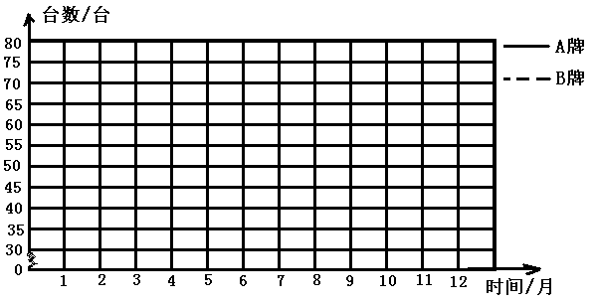

（1）哪种品牌彩电全年总销最高？

（2）如果你是商场经理，从上面统计图中能得到哪些信息？它对你有什么帮助？

- 你还能提出什么数学问题？并解答。

- 下面是一个病人住院期间体温情况统计图。

单位：时
4月8日
4月9日
4月10日
0
6 12 18 0 6 12 18 0 6 12 18

39

38

37

36
单位：℃
39.5
38
39.2
38
37
36.8
37.2
37.1

① 图中的横虚线表示（ ）。
② 护士每隔（ ）时给病人量一次体温。
③ 这个病人住院期间的最高体温是（ ）℃；
④ 最低体温是（ ）℃。
⑤ 他的体温在4月9日（ ）时至（ ）时下降最快。
⑥ 想一想，这个病人还需要住院治疗吗？为什么？

四、计算下面各题。
$\frac{9}{\text{13}}$＋$\frac{5}{\text{16}}$＋$\frac{4}{\text{13}}$ $\frac{7}{\text{10}}$＋$\frac{5}{8}$－$\frac{3}{\text{10}}$＋$\frac{3}{8}$ $\frac{2}{3}$－$\frac{2}{7}$＋$\frac{1}{3}$

五、解决实际问题。
1．有5颗外形完全相同的珠子，其中4颗是真珠子，另一颗是假珠子，且假珠子比真珠子重。用天平（无砝码）称，至少称几次才可以把假珠子找出来？

2．丽丽和妈妈的年龄和是47岁，4年后妈妈比丽丽大25岁。今年丽丽和妈妈各多少岁？

- 学校举行作文竞赛，设一、二、三等奖，获一、二等奖的占获奖人数的$\frac{2}{5}$，获二、三等奖的占获奖人数的$\frac{9}{\text{10}}$，获二等奖的占获奖人数的几分之几？

2016-2017学年度下学期单元自测题
五年级下册数学期中测试
班级 姓名 等级
一、我会填。
1. 长方体和正方体都有（ ）个面，（ ）条棱，（ ）个顶点。
2.一个数的倍数的个数是（ ），一个数的因数的个数是（ ）。
3. 72.5m${}^{2}$＝（ ）dm${}^{2}$ 3.05dm³＝（ ）ml
3.5l＝（ ）dm³＝（ ）cm${}^{3}$
4.在括号里填上合适的单位。
一瓶可乐的容积是1.25（ ）；一个粉笔盒的体积约为1（ ）
一辆小轿车油箱的容积约为40（ ）；一间教室的面积是52 （ ）
5.两个质数的和为18，积是65，这两个质数分别是（ ）和（ ）。
6.用60dm的铁丝焊成一个正方体（接口处不计），它的表面积是（ ），体积是（ ）。
7.三个连续偶数的和是24，这三个偶数是（ ）、（ ）和（ ）。
8.把两个棱长是4cm的正方体粘合成一个长方体，这个长方体的表面积是（ ），体积是（ ）。
9. 一个沙坑长4m，宽1.5m，深0.5m，这个沙坑占地（ ）m${}^{2}$，这个沙坑的容积是（ ）m${}^{3}$。
10. 有一个长方体木料长3cm、宽3cm、高2cm。把它切成棱长1cm${}^{3}$的小正方体木块可以切成（ ）块。
11. 一段长方体木材长2m，把它横截成三段后，表面积增加了8dm${}^{2}$，这段长方体木材原来的体积是（ ）dm${}^{3}$。
二、我会判。（对的打“√”，错的打“╳”）。
1.所有的奇数都是质数。 （ ）
2. 一个自然数不是质数，就是合数。 （ ）
3. 除了2以外，其余的质数都是奇数。 （ ）
4. 一个数最小的倍数应该是这个数本身。 （ ）
5. 个位是5的倍数的最小三位数与2的最小倍数的积是200。 （ ）
6. 一个数既是2的倍数又是3的倍数，它一定是6的倍数。 （ ）
7.一个油桶最多能盛500ml油，其体积就是500ml。 （ ）
8. 长方体的长、宽、高分别是3 cm、4 cm和4 cm，其中有两个相对的面是正方形。 （ ）
9. 等底面积等高的长方体和正方体的体积一定相等。 （ ）
10.棱长6m的正方体，表面积与体积相等。 （ ）
三、我会选。（将正确答案的序号写在括号里）
1. 如下图，小兰从左边看到的是（ ）。
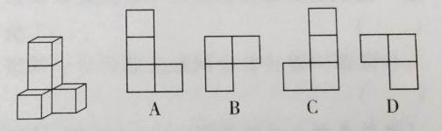
2.一袋牛奶大约有250（ ）。
A.l B.cm${}^{2}$ C.m${}^{3}$ D.ml
3.同时是2,3,5的倍数的三位数中，最小的一个是（ ）。
A.120 B.210 C.150
4. 两个奇数的和（ ）。
A.一定是奇数 B.一定是偶数 C.一定是质数 D.一定是合数
5. 4和7都是28的（ ）。
A.奇数 B.偶数 C.因数 D.倍数
6. 一个长方体有四个面的面积相等，其他两个面是（ ）
A．长方形 B．正方形 C．不能确定
7. 一个棱长是6cm的正方体，棱长总和是（ ）cm
A．72 B．24 C．144 D.48
8. 一个数，它既是18的倍数，又是18的因数，这个数是（ ）。
A.36 B. 54 C. 18 D.1
9. 把一个长8cm、宽6cm、高4cm的长方体，切成两个长方体，下图中（ ）的切法增加的表面积最多。

A． B． C．

10. 一个长2m、宽2m、高3m木箱平放在地面上，占地面积至少是( )。
A．6m${}^{2}$ B.6m${}^{3}$ C.4m${}^{2}$ D.4m${}^{3}$
四、计算下面立体图形的表面积和体积。（单位：cm）
10
4
5
4.5
4.5
4.5

五、解决问题。
1.小卖部要给一个长220cm，宽40cm，高80cm的玻璃柜台各边都安上角铁，这个柜台需要多少m角铁？

2.做3个棱长是30cm的无盖正方体木盒，需木板多少cm${}^{2}$？

3. 学校买来一些皮球，小红数了数，3个3个的数，最后多1个；2个2个的数，最后也多1个。学校买回的皮球至少有多少个？

4.一根方钢，长6m，横截面是一个边长为4cm的正方形。
- 这块方钢重多少t？（1cm${}^{3}$钢重10g）

（2）一辆载重5t的货车能否一次运载50根这样的方钢？

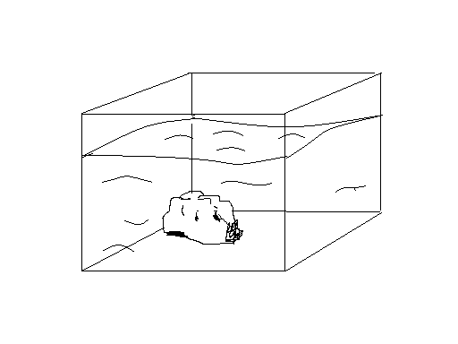
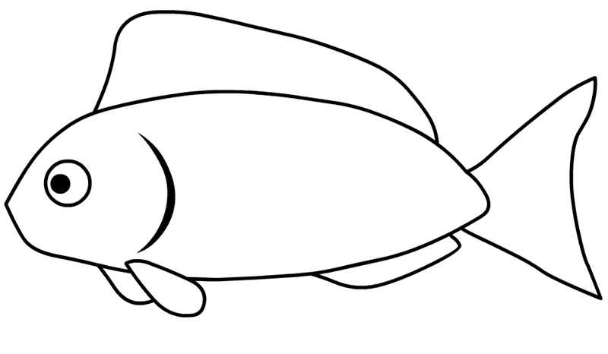
5.明明家有一个长50cm、宽30cm的长方体鱼缸，里面装有高30cm 的水，明明在往缸内放入一条鱼时，发现水面上升了0.5cm。鱼的体积是多少？

2016-2017学年度下学期单元自测题
五年级下册数学期末测试（一）
班级 姓名 等级
一、我会填。
1．$\frac{7}{\text{12}}$的分数单位是（ ），再加上（ ）个这样的分数单位就得到单位“1”。
2．在2，23，36，47，65，71，111这些数中，奇数有（ ）；偶数有（ ）；质数有（ ）；合数有（ ）。
3．9÷15=$\frac{\text{（）}}{\text{60}}$ =$\frac{\text{21}}{\text{（）}}$ = ( )÷5=（ ）（填小数）
4．把3m长的铁丝平均截成4段，每段铁丝占全长的（ ），每段铁丝长（ ）m。
5．一个两位数同时是2、3、5的倍数，这个两位数最大是（ ），最小是（ ）。
6．有8瓶药，其中七瓶质量相同，另有一瓶少5粒，用天平称至少称（ ）次能把这瓶药找出来。
7．3.21dm${}^{3}$=（ ）l=（ ）ml
8．2个棱长是2cm的小正方体拼成一个长方体，长方体的表面积比2个小正方体表面积的和少（ ）cm${}^{2}$。
9．分数$\frac{b}{a}$(a不等于0)，当（ ）时，它是假分数；当（ ）时它是真分数；当（ ）时，它是这个分数的分数单位；当（ ）时它是最简分数。
10．一个棱长总和是60cm的正方体，体积是( )cm${}^{3}$。
11．时钟从下午3时到晚上9时，时针沿顺时针方向旋转了（ ）度。
12．在35□中，□里填（ ），这个数是3的倍数，□里填（ ），这个数是5的倍数；4□□，十位的□里填（ ），个位的□里填（ ），这个数既是2的倍数，又是3的倍数，还是5的倍数。一个两位数既是5的倍数，也是3的倍数，而且是偶数，这个数最小是（ ），最大是（ ）。
二、我会判。（对的打“√”，错的打“╳”）。
1.一个数的因数的个数是无限的。 （ ）
2.分子和分母的公因数只有1的分数是最简分数。 （ ）
3. 大于$\frac{3}{\text{11}}$而小于$\frac{5}{\text{11}}$的真分数只有$\frac{4}{\text{11}}$。 （ ）
4．一个正方体的棱长扩大为原来的2倍，它的体积就扩大为原来的4倍。 （ ）
5．把一个长方体分成两个相同小长方体，表面积和体积都是原来的一半。 （ ）
6.$\frac{3}{5}$的分子乘3，分母加上10后，分数值不变。 （ ）
三、我会选。（将正确答案的序号写在括号里）
1．a³表示（ ）。
A．a×3 B．a×a×a C．3a
2.一种汽车上的油箱可装汽油150（ ）
A.l B.ml C.方
3．一个合数至少有（ ）个因数。
A．4个 B．2个 C．3个
4.要使$4\begin{aligned}\frac{a}{}\end{aligned}$是真分数同时$6\begin{aligned}\frac{a}{}\end{aligned}$是假分数，a应取
A．4 或5 B.5或6 C.6或7
5．下面图形不是正方体展开图的是（ ）。
A．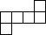 B． C．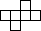
6．一根长方体木料，长4m，宽0.5m，厚2dm，把它锯成4段，表面积最少增加（ ）dm${}^{2}$
A．48 B．60 C．120
四、我会算。
1．直接写出得数。
＋＝ ＋＝ －＝ ＋＝ +=
＋＝－＝ －＝ －＝ －=
2．脱式计算，能简算的要简算。
(1) ＋＋ (2) － ＋ (3) 1-$\frac{5}{\text{11}}−\frac{3}{\text{11}}$

(4) ＋（－） (5)－（－ ） (6)$\frac{9}{8}$－$\frac{1}{7}$＋$\frac{1}{8}$－$\frac{6}{7}$

五、画一画。
1.画出下面图形的轴对称图形。 2.画出绕点O顺时针旋转90⁰的图形。
O

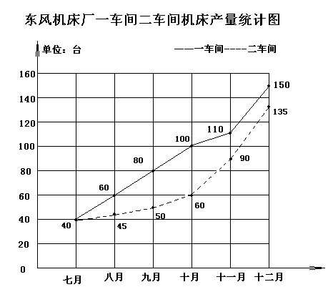
六、某工厂各车间人数统计图。
http://www.xkb1.com/

（1）一车间下半年平均每月产量是（ ）台，平均每季度产量是（ ）台；
（2）第三季度，（ ）车间产量增长得快；第四季度，（ ）车间产量增长得快。
（3）如果你是厂长你估计明年一月这两个车间产量如何？根据统计图你怎样购进原料？

六、解决问题
1．五年级下册一班学生进行队列表演，每行12人或16人都正好整行，已知这个班的学生不到50人，你能算出这个班有多少人吗？

2.某工程队第一天完成全工程的$\frac{2}{5}$，第二天比第一天少完成全工程的$\frac{1}{\text{20}}$，剩下的工程在第三天完成，第三天完成全工程的几分之几？

3．一个长方体玻璃容器，从里面量长为4dm，宽为3dm，向容器中倒入7.5l水，再把一个苹果放入水中，这时测得容器内的水面的高度是13.4cm。这个苹果的体积是多少？

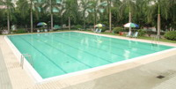
4．一个游泳池长50m，宽25m，内蓄满水2500m${}^{3}$。
（1）这个游泳池的高是多少m？

- 如果要把游泳池内贴上瓷砖，需下面规格的瓷砖多少块？
正方形方砖：5dm×5dm

2016-2017学年度下学期单元自测题
五年级下册数学期末测试（二）
班级 姓名 等级
一、我会填。
1. $\frac{3}{8}$＝＝（ ）÷ 40 = =（ ）（填小数）
2.明明的年龄和小红的年龄正好互质，且明明比小红大，他们两人的年龄的最小公倍数是8，则明明是（ ）岁，小红是（ ）岁。
3. 5.28m${}^{3}$＝（ ）m${}^{3}$（ ）dm${}^{3}$ 17秒＝（ ）分
4.把5m长的铁丝平均分成8段，每段占全长的（ ），每段的长度是（ ）m。
5.工程队修一段公路，3天修完了$\frac{3}{\text{11}}$，平均每天修完这段公路的（ ）。照这样计算，修完这段公路要（ ）天。
6. 一个长方体的棱长总和是48cm，长是7cm，宽是3cm，它的体积是( )立方厘米,表面积是( )平方厘米。
7. 有一根长方体木料体积是540dm${}^{3}$，它的截面面积是20dm${}^{2}$，这根木料的长应是( )分米。
8.一根长方体木料左右两个面都是正方形，其余4个面的总面积是7.2m${}^{2}$。这根木料长4.5m，它的体积是（ ）m${}^{3}$。
9.如果自然数C是B的5倍，则B与C的最小公倍数是（ ），最大公因数是（ ）。
10.右图是由棱长1厘米的正方体拼成的图形，它的表面积
是（ ）㎝²，体积是（ ）㎝³。
11.同时是2、3、5的倍数的最小两位数是（ ）。
12.在$\frac{5}{a}$里，当a＝（ ）时，这个分数是5；当a＝（ ）时，这个分数是1,当a=（ ）时，这个分数是最大的真分数。
二、我会判。（正确的打“√”，错误的打“×”）
1.一个自然数不是质数就是合数。 （ ）
2.两个自然数的最小公倍数一定比这两个数都大。 （ ）
3. 3m的$\frac{1}{4}$和1m的$\frac{3}{4}$一样长。 （ ）
4.a＝bc,那么a是b和c的倍数。 （ ）
5.两个体积一样的大盒子，它们的容积一定同样大． （ ）
6两个体积单位间的进率都是1000。 （ ）
三、我会选。（将正确答案的序号填在括号内）
1.下面三个图形中，不是正方体表面展开图的是（ ）。
A． B． C．

2. 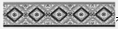 是由经过（ ）变换得到的。
A.平移 B.旋转 C.对称 D.拉伸
3. 10以内既是奇数又是合数的数有（ ）个． 。
A.0 B. 1 C.2 D. 3
4. $\frac{2}{5}$的分子乘5，要使分数的大小不变，分母必须要加上（ ）。
A. 2 B. 5 C. 10 D. 20
5.有10袋白糖，其中9袋每袋500g，另1袋不是500g，但不知道比500g重还是轻，用天平称，至少（ ）次就能保证把它找出来。
A.3 B.4 C.5 D.6
6.一个长方体被挖掉一小块（如图），下面说法完全正确的是（ ）。
A.体积减少 ，表面积也减少。
B.体积减少， 表面积增加。
C.体积减少， 表面积不变。
7.一个正方体棱长扩大2倍，表面积扩大（ ）倍，体积扩大（ ）倍。
A.2 B．4 C．8
四、我会计算。
1.直接写得数。
$\frac{5}{7}$＋$\frac{1}{2}$= $\frac{5}{\text{12}}$＋$\frac{1}{\text{12}}$= 0.3²= 2－$\frac{5}{7}$－$\frac{2}{7}$=
$\frac{3}{4}$－0.25= $\frac{7}{3}$＋$\frac{2}{3}$= 12.5×8= $\frac{2}{3}$ + $\frac{1}{5}$ －$\frac{2}{3}$ + $\frac{1}{5}$=
- 脱式计算。（能简算的要简算）
0.88＋$\frac{1}{\text{12}}$＋0.12 $\frac{1}{6}$＋$\frac{5}{7}$＋$\frac{5}{6}$＋$\frac{2}{7}$ 15－5÷12－$\frac{7}{\text{12}}$

3. 解方程。
χ-$\frac{5}{6}$＝$\frac{1}{2}$ 8χ－9.1＝22.9

五、我会画（画出“三角旗”绕O点按逆时针旋转90°后的图案）。
．
O

六、我会解决问题。
1.五年级下册（1）班同学站队，4人一排，5人一排，6人一排都没有剩余。五年级下册（1）班至少有学生多少人？

2.一块山地，用总面积的$\frac{2}{5}$种桃树，$\frac{2}{7}$种梨树，其余的种苹果树。种苹果树的面积占总面积的几分之几？

- 右图是一个长方体纸盒的展开图。如果不要盖子，
5cm
10cm
2cm
下面
做这个纸盒需要多少材料？

4.希望小学有一间长10m、宽6m、高3.5m的长方体教室。
（1）这间教室的空间有多大？

（2）现在要在教室四面墙壁贴1.2m高的瓷砖，扣除门、窗、黑板面积6m${}^{2}$，这间教室贴瓷砖的面积是多少m${}^{2}$？

2016-2017学年度下学期单元自测题
五年级下册数学期末测试（三）
班级 姓名 等级
一、我会填。
1．700dm${}^{3}$=（ ）m${}^{3}$ 1.2l=（ ）ml
2．$\frac{\text{11}}{4}$分数单位是（ ），它有（ ）个这样的分数单位，减去（ ）个这样的分数单位后是最小的质数。
3．$\frac{3}{4}$=（ ）÷（ ）= =（ ）（填小数）。
4．在2，23，36，47，65，71，111这些数中，奇数有（ ）；偶数 有（ ）；质数有（ ）；合数有（ ）。
5．一个正方体的表面积是24㎡，它的体积是（ ）m${}^{3}$。
6．已知长方体的体积是72dm${}^{3}$，它的底面积是9dm${}^{2}$，它的高是（ ）dm。
7．分母是6的所有最简真分数有（ ）。
8．一个正方体的表面积是96m${}^{2}$,它每个面的面积是（ ）m${}^{2}$,这个正方体的棱长总和是（ ）m,体积是（ ）m${}^{3}$
9．50L的牛奶分装在容积为$\frac{1}{2}$L的小盒内出售，可以装（ ）盒。
10．一个正方体木块，棱长为9dm，如果分割成棱长3dm的正方体，可以分成（ ）块。
11. 有9瓶药，其中八瓶质量相同，另有一瓶少5粒，用天平称至少称（ ）次能把这瓶药找出来。

二、我会判。（正确的打“√”，错误的打“×”）
1.把4m长的绳子平均分成7份，每份占全长的$\frac{1}{7}$。 （ ）
2.一个棱长6米的正方体，它的体积和表面积相等。 （ ）
3.一堆沙重5吨，运走了$\frac{3}{5}$ ，还剩下$\frac{2}{5}$吨。 （ ）
4. 如果a是自然数，那么2a一定是偶数 （ ）
5.ɑ³表示3个ɑ相乘。 （ ）
三、我会选。（将正确答案的序号填在括号内）
1.一个矿泉水瓶的容积大约为350（ ）。
A.ml B.l C.m${}^{3}$
2.两个质数相乘的积一定是（ ）。
A.质数 B.奇数 C.合数 D．偶数
3.折线统计图的优点是（ ）。
A.表示数量的多少 B.表示部分与整体的关系 C.表示数量增减变化情况
4. 两根同样长的绳子，第一根截去 m，第二根截去绳长的 ，哪根截去的多？（ ）
A. 第一根 B. 第二根 C. 不能确定
5.一个棱长为9dm的正方体，如果把它切成3个相同的长方体，表面积将会增加（ ）dm${}^{2}$。
A.81 B.162 C.324
四、我会计算。
1.直接写得数。
- = 8÷0.4＝ - ＝ + ＝ - ＝
7-6.38＝ + ＝ + ＝ 0.22×0.5＝ 10-4.8-3.2＝
2.脱式计算。（能简算的要简算）
$\frac{1}{5}$ $\frac{1}{5}$ $\frac{1}{5}$

3. 解方程。
χ－$\frac{1}{5}$=$\frac{4}{5}$ $\frac{1}{2}$+χ=$\frac{7}{6}$ 3χ-2.5=5

五、操作题。
1．按照给出的对称轴画出第一个图形的对称图形，第二个图形请向上移动3格。

2．将下面的图形绕O点顺时针旋转90度。
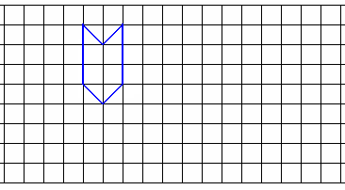

O

六、我会解决问题。
1．实验小学五（3）班在体育课中老师组织同学们接力赛跑，把同学分成8人一组或10人一组都刚好合适，请问实验小学五（3）至少有多少个学生

2．学校运来一堆沙子。修路用去$\frac{5}{8}$t，还剩下$\frac{5}{6}$ t，剩下的沙子比用去的沙子多多少吨？

3．一个长方体（如下图），如果高增加4cm，就变成了棱长是10cm的正方体。表面积和体积各增加了多少？

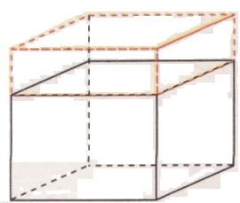

4．明明的房间四壁要粉刷一新，房间长4m，宽3m，高3m。除去门窗面积4.7m${}^{2}$，每平方米用涂料0.6l，要多少l油漆？

5．一个棱长是5dm的正方体水缸，放入一块石块后，水面上升0.5dm，这块石块的体积是多少dm${}^{3}$？

2016-2017学年度下学期单元自测题
五年级下册数学期末测试（四）
班级 姓名 等级
一、我会填。
1.$\frac{5}{7}$的分数单位是（ ），再加上（ ）个这样的单位就是最小的质数。
2.比较大小。
$\frac{2}{7}$○$\frac{2}{7}$ $\frac{2}{7}$○$\frac{2}{7}$ $\frac{2}{7}$－$\frac{2}{7}$○$\frac{2}{7}$ $\frac{2}{7}$＋$\frac{2}{7}$○$\frac{2}{7}$＋$\frac{2}{7}$
3.12和18的最大公因数是（ ），最小公倍数是（ ）。
4.把5m长的绳子平均分成9段，每段占这条绳子的（ ），每段长（ ）m。
5.如果自然数A是B的6倍，则A与B的最小公倍数是（ ），最大公因数是（ ）。
6. 1.75＝7÷（ ）＝$\frac{2}{7}$＝28÷（ ）＝$\frac{2}{7}$。
7.一个两位数既是5的倍数，也是3的倍数，而且是偶数，这个数最小是（ ），最大是（ ）。
8.把$\frac{2}{7}$的分母扩大4倍，要使分数的大小不变，分子应加上（ ）。
9.在$\frac{2}{\text{15}}$、$\frac{2}{\text{15}}$、$\frac{2}{\text{15}}$、$\frac{2}{\text{15}}$、$\frac{2}{\text{15}}$、$\frac{2}{\text{15}}$这些分数中，真分数有（ ），假分（ ），最简分数有（ ），同分母分数有（ ）。
10.小明、小李、小凯三人读同一篇文章，小明用了$\frac{2}{\text{15}}$小时，小李用了$\frac{1}{6}$小时，小凯用了0.2小时，（ ）的速度最快。
11.有12个苹果，其中11个一样重，另一个质量轻一些，用天平至少称（ ）次才能保证找出这个苹果。
12.一段长方体木材长2m，把它横截成三段后，表面积增加了4dm${}^{2}$，这段长方体木材原来的体积是（ ）dm${}^{3}$。
二、我会判。（正确的打“√”，错误的打“×”）
1.大于$\frac{1}{6}$而小于$\frac{1}{4}$的最简分数只有$\frac{1}{5}$。 （ ）
2.两个数的最小公倍数肯定比它们的最大公因数大。 （ ）
3.两个不同的质数可能不是互质数。 （ ）
4.3米的$\frac{1}{4}$和1米的$\frac{3}{4}$一样长。 （ ）
5.一个自然数越大，它的因数的个数也就越多。 （ ）
6.一杯水喝了$\frac{1}{3}$，还剩下$\frac{2}{3}$升。 （ ）
7.三角形一定不是轴对称图形。 （ ）
8.1－$\frac{5}{7}$+$\frac{2}{7}$=1－（$\frac{5}{7}$+$\frac{2}{7}$）=0。 （ ）
三、我会选。
1.下面的图形中，（ ）是旋转而成的；（ ）是轴对称图形。
A. B. C.

2.$\frac{a}{\text{11}}$是最大的真分数，那么a的值是（ ）
A.11 B.1 C.10
3.把一张长方形的纸片对折4次，每份是这张纸的（ ）。
A. $\frac{1}{4}$ B. $\frac{1}{8}$ C. $\frac{1}{\text{16}}$
4．棱长是4cm的三个正方体拼成一个长方体，底面积最大是（ ）cm${}^{2}$。
A.48 B. 64 C.12 D.16
5. 用一根长（ ）的铁丝正好可以做成一个长6cm，宽5cm，高3cm的长方体框架（ ）。
A. 28cm B. 56cm C. 90cm
6. $\frac{4}{\text{15}}$的分子加上8，如果要使这个分数的大小不变，分母应该（ ）。
A.加上30 B.加上8 C.扩大2倍
7.从8个小正方体拼成的大正方体中拿走一个小正方体，表面积（ ）。
A.变大了 B.不变 C.变小了
四、我会算。
1.直接写得数。
$\frac{2}{7}$+$\frac{3}{\text{14}}$＝ $\frac{3}{8}$+$\frac{5}{\text{16}}$= 1－$\frac{3}{4}$= 1－$\frac{3}{5}$=
$\frac{3}{8}$－0.375= 9+$\frac{4}{3}$= $\frac{9}{8}$－$\frac{1}{3}$－$\frac{2}{3}$= $\frac{3}{4}−\frac{1}{2}$=
2.脱式计算（能简算的要简算）。
$\frac{9}{\text{20}}$+$\frac{1}{3}$+$\frac{\text{11}}{\text{20}}$ $\frac{7}{9}$－$\frac{2}{3}$+$\frac{2}{8}$ 2－$\frac{1}{4}$－$\frac{1}{3}$－$\frac{3}{4}$

3.解方程。
X+$\frac{3}{4}$=$\frac{\text{11}}{\text{12}}$ X-$\frac{\text{13}}{\text{16}}$ =$\frac{3}{8}$ $\frac{3}{5}$+X=1

五、下面是小红7～12岁每年的身高与同龄女学生标准身高的对比统计表：
身高产量  项目  年龄 | 7 | 8 | 9 | 10 | 11 | 12
标准身高 | 123 | 128 | 135 | 140 | 148 | 153
小红身高 | 112 | 120 | 129 | 139 | 148 | 160
根据表中的数据，画出折线统计图，并回答下面的问题。
小红7～12岁身高和标准身高对比情况统计图
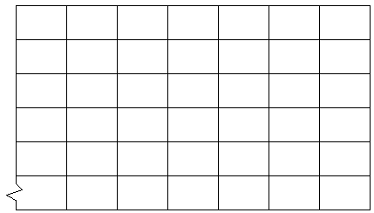
年 月制
11岁
10岁
9岁
8岁
7岁
12岁
0
150
120
110
130
140
单位：厘米
160
小红身高 标准身高

- 根据表中的数据，画出折线统计图。
- 小红从（ ）岁到（ ）岁身高增长得最快。
（3）对比标准身高，说说你对小红7～12岁身高增长情况的看法？

六、解决问题。
1.修路队修一条公路，第一周修了$\frac{3}{4}$km，第二周修了$\frac{5}{6}$km，第三周比前两周的总和少$\frac{3}{8}$km，第三周修了多少km？

2.一个长方体水箱，长10dm，宽8dm，水深4.5dm，当把一块石块放入水箱后，水位上升到6dm。这块石块的体积是多少？

3.学校舞蹈队（人数少于50人）举行校园集体舞表演，如果排成8排则少1人，如果排成10排也少1人，这个舞蹈队有多少人？

4.把一张长20cm，宽15cm的长方形纸，剪成若干个同样大小的正方形纸片，纸片不能剩余。这些正方形纸片的边长最大是多少cm？

